

|  |  |
| --- | --- |
| Evidencia integradora | **2021** |

**EVIDENCIA INTEGRADORA. CUARTO SEMESTRE.**

**SECCIÓN: A y D**

**COMPETENCIA:**

Evalúa el aprendizaje de sus alumnos mediante la aplicación de distintas teorías, métodos e instrumentos considerando las áreas, campos y ámbitos de conocimiento, así como los saberes correspondientes al grado y nivel educativo (4.1); emplea los medios tecnológicos y las fuentes de información científica disponibles para mantenerse actualizado respecto a los diversos campos de conocimiento que intervienen en su trabajo docente (5.1); y usa los resultados de la investigación para profundizar en el conocimiento y los procesos de aprendizaje de sus alumnos (5.2).

**TRABAJO FINAL**

ESCRITO ANALÍTICO-REFLEXIVO

Nombre del Alumno: Alma Cristina Olvera Rodríguez. No. de lista: 18

Introducción:

El presente trabajo está elaborado con el propósito de analizar y reflexionar sobre mi práctica educativa que realice en 4 momentos, los retos que implico el poder llevarla de manera virtual, todo el proceso que conlleva el adecuar el plan y programa de estudio y diseñar una buena planeación.

Además del análisis, evaluare mi desenvolvimiento como futura docente mostrando reflexionando sobre mi énfasis en la aplicación de cada planeación, el seguimiento y la evaluación que realice, así como los resultados de aprendizaje que obtuve con los alumnos, teniendo como base diversos aportes teóricos, metodológicos y técnicos, como el Plan de estudio y algunos autores vistos durante el semestre en los diversos cursos.

Así como las áreas de oportunidad al realizar mi práctica, las habilidades lectoras identificadas en los alumnos al aplicar diversas actividades, como es que influye el uso de las Tic en la nueva modalidad y cómo influye la familia en el desarrollo social fundamentando con autores que hacen énfasis a esta teoría, los resultados que obtuve al aplicar una secuencia con el campo de desarrollo educación socioemocional, y analizare las interpretaciones de los alumnos sobre la inclusión en el aula, por último los desafíos que enfrente como futura docente en la actualidad.

Desarrollo:

Durante el semestre realice mis primeras 4 jornadas de practica con un grupo de manera virtual, en el Jardín de Niños Tonila de la Fuente de Cepeda ubicado en el municipio de Arteaga, Coahuila, el primer paso para poder realizar mi practica fue tener una reunión con la educadora de manera virtual donde pude conocer los aspectos más importantes del grupo, el primer reto que se me presento es que el grupo era mixto de los grados “2do y 3ero”, en lo que no tenía mucho conocimiento el cómo era trabajar en un grupo así, platicando con la Educadora del grupo comento que a través de sus estrategias de aprendizaje logro que los alumnos de 2do y 3er año, fueran a la par en cuanto a sus conocimientos, por lo que no tendría que realizar adecuaciones en cuanto a un grupo y otro.

El siguiente pasó antes de realizar mi práctica, fue el diseñar una planeación que incluyera los 3 campos formativos con un aprendizaje esperado de cada uno de estos, teniendo en cuenta que la planeación didáctica según el autor (Barriga, 1998) implica la organización de un conjunto de ideas y actividades que permiten desarrollar un proceso educativo con sentido, significado y continuidad. Constituye un modelo o patrón que permite enfrentar de forma ordenada y congruente la práctica docente, por órdenes del Jardín de Niños la educadora tenía que revisar mi planeación 1 semana antes de la práctica, la cual me regreso porque la secuencia de cada una de las actividades no estaba del todo enfocada en desarrollar el aprendizaje esperado con el que se trabajaba, realice las adecuaciones que se me solicitaron y me volvió a regresar la planeación por que seguía sin enfocarse al aprendizaje, la corregí de la mejor manera y finalmente la acepto.

El diseño de una buena secuencia es fundamental en el proceso de enseñanza-aprendizaje, e indispensable para un trabajo docente eficaz, es por eso que mejor empecé a tomar en cuenta las orientaciones didácticas de cada uno de los cursos del libro Aprendizajes Clave (Sep., 2018) para tener una visión más amplia sobre el nivel de profundidad que se pretende alcanzar en cada aprendizaje, teniendo en cuenta esto diseñe las actividades.

Esto yo lo tome como un área de oportunidad muy importante pues conforme a las observaciones que mi maestra de prácticas y la educadora del grupo me hicieron pude darme cuenta de los errores que tenía y analizar el cómo mejorar mis planeaciones de modo que las secuencias diseñadas lograran desarrollar el aprendizaje esperado, las siguientes 3 veces que envié mi planeación no tuve ninguna dificultad, por el contrario la educadora del grupo me felicito ya que mejore muchísimo con el diseño de las planeaciones.

En mi primera Jornada de practica realizada el día 12 de Mayo del presente año, como actividad previa a la clase les deje un video por el grupo de comunicación de los padres de familia acerca de los servidores públicos, de este video partiríamos la clase, pero tuve un gran percance pues a la hora de realizar preguntas en la clase ninguno de los alumnos había visto el video por lo que tuve que contárselos en el momento que considere otra área de oportunidad, después de la clase me puse a reflexionar que quizás no fue tan buena idea de mi parte el hecho de dejar esto como actividad previa, pues bien sabemos que el uso de las Tics en la actualidad es la nueva modalidad sin embargo muchos de los alumnos están al cuidado de sus abuelos o personas que no están relacionadas con la tecnología. Sin embargo el uso de estas a mí me sirvió mucha en la nueva modalidad, me sirvió de apoyo en diversos campos para presentar videos de cuentos, incluso en power point diseñe algunos juegos como ruletas, y cosas llamativas para implementar actividades innovadoras con los alumnos.

Cabe mencionar que la familia es el principal factor que incluye en el proceso de la “Socialización” de los niños y niñas  ya que es el contexto donde se desarrollan las primeras relaciones interpersonales y donde tienen lugar las primeras impresiones sobre sí mismo y el mundo que le rodea. Esta información la relaciono con el concepto de “socialización” del psicólogo (Vygotsky, 1979) quien menciona que (El agente primario es la familia, la familia es la encargada de transmitir los roles primarios: identidad, género, relaciones interpersonales, costumbres, valores y posteriormente dotará al individuo).

Considero que con la imposibilidad del juego en el exterior, el traslado del aula educativa del mundo presencial al virtual, ha llevado a los niños y a las familias como su medio de “socialización” pues hasta sus relaciones con amigos y familia han tenido que realizarse recurriendo a las nuevas tecnologías.

Sin embargo considero que esto ha ayudado en gran parte al desarrollo del lenguaje escrito y oral en los alumnos. Durante mi tercera jornada de práctica realizada el día 16 de Junio del presente año tuve la oportunidad de aplicar una secuencia didáctica del campo “Lenguaje y comunicación” con el propósito de ser un mediador inmerso en una cultura lectora, tener la capacidad de crear espacios de acercamiento y reflexión de textos.

Analizando las orientaciones didácticas que propone el Plan y Programas de estudio (Sep, 2018) propone que el lenguaje se adquiere y educa en la interacción social, mediante la participación en intercambios orales variados y en actos de lectura y escritura plenos de significación. Por eso, los contenidos de enseñanza se centran en modos socialmente relevantes de hacer uso de la lengua y de interactuar con los otros.

Tomando en cuenta estos aspectos diseñe mi secuencia donde el inicio pudiera identificar los saberes previos de los alumnos acerca de los cuentos, en el desarrollo observaron el cuento y comentaran que les había gustado, que no y porque, entre otras, durante el cierre se mostró algunas de las imágenes del cuento e incluí algunas otras para que los alumnos pudieran reorganizar el cuento cambiando los aspectos que no les habían gustado.

Donde sin duda alguna la secuencia se logró aplicar de manera satisfactoria, los alumnos se mantuvieron activos en todo momento, se realizaron intercambios orales durante el inicio acerca de sus gustos por los cuentos, cada uno de ellos tuvo la oportunidad de expresar su opinión sobre el cuento que se les presento, y compartieron sus ideas para reorganizar las imágenes modificando algunos aspectos del cuento.

Después de la clase pude analizar y concluir en que para la edad de los alumnos tienen una gran parte de habilidades lectoras desarrolladas, la autora (Morin, 2015) menciona que para la edad de 4 a 6 años los niños deben tener desarrolladas estas habilidades: hacen y responden preguntas de la historia con quién, qué, dónde, cuándo, por qué y cómo esta habilidad la tienen desarrollada pues se logró interactuar con los alumnos en basa de preguntas donde sus respuestas eran extensas, la segunda habilidad “Vuelven a narrar una historia en orden, usando palabras o imágenes” esta habilidad también la tienen desarrollada pues fueron capaces de lograr modificar parte de la historia para mejorarla, y la tercera de ellas que logre identificar en los alumnos “Predicen lo que sucederá en una historia”, esto pude observarlo en otro momento donde también se aplicó una secuencia de “Lenguaje y Comunicación” donde en el inicio les nombre el título de una obra de títeres y ellos compartieron ideas acerca de lo que creen que trataría la obra.

Durante las 2 primeras semanas de práctica me sentía muy nerviosa pues el hecho de que no solo los alumnos me estuvieran observando si no también los padres de familia era un sentimiento nuevo para mí, cabe mencionar que me reunía en una sala de Facebook creada por la educadora un día a la semana que por lo regular era los miércoles.

En mi tercera jornada de practica me sentí más segura de mi misma, porque ya conocía a los alumnos, un poco de cómo era cada uno de ellos, ya tenía conocimiento sobre el cómo era trabajar ante un grupo de manera virtual. Durante la primera practica diseñe estrategias de enseñanza-aprendizaje que a mi punto de vista me funcionarían pero esto era impredecible ya que no conocía como era el grupo con el que trabajaría, para mis siguientes prácticas en base a mis experiencias diseñe nuevas estrategias y modifique algunas otras conforme a los intereses y necesidades de los alumnos.

Las estrategias de enseñanza - aprendizaje son procedimientos utilizados por el docente, a fin de promover aprendizajes significativos partiendo de la idea fundamental de que el docente en este caso (practicante) funciona como un (mediador del aprendizaje), algo que tiene mucha importancia en mi persona como futura docente es lo que menciona el autor (Díaz, 1999; Medrano, 2006. p.48) quien dice que “nuestro papel asume la necesidad de enseñar a aprender”. Otro autor que menciona información muy relevante en cuanto a las estrategias de enseñanza- aprendizaje es el autor (Coll, 1983) quien menciona lo siguiente “Se deben proporcionar "ayudas" al aprendiz con la intención de facilitar un procesamiento más profundo de la información nueva”.

En base a estos conceptos que en mi tienen mucha importancia, la estrategia que más utilice fue el: turnos de preguntas intercaladas para conservar la atención de los alumnos que me funciono de manera muy positiva, durante una secuencia aplicada del área de desarrollo “Educación Socioemocional”, en el que trabaje con el aprendizaje esperado Reconoce y nombra situaciones que le generan alegría, seguridad, tristeza, miedo o enojo, y expresa lo que siente. Teniendo en cuenta que las emociones no surgen en la persona, el niño de modo natural.

Piaget dice que “las emociones actúan como influencias continuas en el proceso de desarrollo, en las atribuciones de éxito o fracaso, en la percepción selectiva, en las funciones del pensamiento, sentimientos de éxito o fracaso que facilitan o inhiben el aprendizaje” (Piaget, 1981).Por lo que considero que es necesario enseñar a los niños con las palabras y actitudes que hay emociones como la compasión, la empatía, saber ponerse en el lugar del otro, la disculpa, el miedo, la ira, la alegría, la felicidad. Por lo que primero presente una explicación animada a los alumnos sobre que son las emociones y cuáles son, solicite dibujos, recortes o fotografías de personas o cosas que los hicieran sentirse feliz, triste, enojado, etc… En base a esto se realizó “El diario de las emociones” que fue una actividad que me ayudó mucho a conocer las ideas de los niños sobre estos conceptos, utilizando otra estrategia que es el escuchar a los demás, respetar sus opiniones pero a su vez cuestionándoles por qué tienen esa opinión, finalmente cada alumno presento su diario y compartió sus ideas sobre porque la actividad o persona le causaba esa emoción.

La aplicación de esta secuencia fue un momento muy enriquecedor con el grupo quienes además de identificar las emociones, lograron aplicar cada una de ellas en su vida diaria, relacionarlas con sus actividades de todos los días y argumentar el porqué, favoreciendo de esta manera el desarrollo socioemocional de los alumnos.

Otra estrategia que implemente y me sirvió de mucho durante mi jornada de práctica fue el hacerlos reflexionar de distintas maneras y respondieran preguntas de manera crítica, a través de esto pude interpretar las opiniones de los alumnos sobre la diversidad, donde les presente una obra de teatro sobre una niña que tenía discapacidad física (tenía un parche en el ojo) y sus compañeros de la escuela le hacían bullying, y a partir de esto compartieran sus ideas sobre: si en su salón hubiera alguien con discapacidad como la ayudarían, como harían para que una persona no se sienta excluida, entre otras.

Las respuestas de los alumnos fueron muy objetivas, cada uno de ellos tuvo la oportunidad de participar y compartir sus puntos de vista, todos concluían en sus respuestas que si en su salón hubiera algún niño con discapacidad lo ayudarían en lo que necesitara, lo invitarían a jugar para que no se sintiera solo, nunca se burlarían de él y fuera amigo de todos como cualquier otro niño. Retomando a la familia como primer factor influyente en los niños la Convención sobre los Derechos del Niño (1989) ha destacado que la familia es el grupo fundamental de la sociedad y el medio natural para que niños y niñas crezcan y lleguen a un pleno y armonioso desarrollo de su personalidad. Se espera, por tanto, que ella sea el escenario primordial en que vivan sus primeras experiencias de inclusión, y se preparen así para la participación en otros escenarios de la vida social. Lo que me lleva a concluir que han tenido un desarrollo de experiencias incluyentes pues tienen este aspecto muy marcado, están abiertos a recibir a cualquier persona sin importar su apariencia, La atención a la diversidad, según Besalú (2002), supone el reconocimiento de la otra persona, de su individualidad, originalidad e irrepetibilidad, y se inscribe en un contexto de reivindicación de lo personal, del presente, de las diferencias. La diversidad es consustancial a la educación.

Por ultimo durante la jornada de prácticas me enfrente a muchos retos en esta nueva modalidad, una de ellos que los alumnos no realizaban las actividades previas, las fallas con el internet, pero las más importantes fue el tener que adecuarme al plan y programas de estudio vigente. La Nueva Escuela Mexicana es la implementación de la nueva política educativa nacional por parte del Estado mexicano. Materializa el Acuerdo Educativo Nacional, una iniciativa del Ejecutivo presentada en [diciembre de 2018](https://www.gob.mx/presidencia/prensa/conferencia-de-prensa-del-presidente-andres-manuel-lopez-obrador-12-de-diciembre-de-2018) y diseñada para derogar la Reforma educativa implementada en 2013. Los cambios propuestos por el Acuerdo Educativo Nacional son de orden legislativo, administrativo, laboral y pedagógico. Y tienen como objetivo sentar las bases de un nuevo modelo educativo. Estoy consciente que no se puede trabajar con modelos tan antiguos como lo es el tradicional, sin embargo rescato algunos aspectos de este, pero lo más importante es que los modelos y planes y programas de estudio deben estar en constante cambio, en cuanto a las necesidades sociales, al sujeto que se quiere formar para el futuro.

Una de las conclusiones más importantes del último Acuerdo Educativo Nacionales el reconocimiento de los docentes como agentes de transformación social. De la misma manera, reconoce algunas de las dificultades administrativas a las que deben enfrentarse los maestros en el desempeño de su trabajo y propone diversas soluciones de orden administrativo y laboral.

Considero que el plan de estudios 2017 es el que más satisface al niño en aprendizajes cognitivos como en el desarrollo de habilidades emocionales, esto le permitirá que el día de mañana pueda enfrentarse a la vida adulta de una manera racional y capaz. Además podrá poner en práctica la toma de decisiones procurando siempre en bienestar social pero sin dejar de lado sus valores y sus principios.

Conclusión:

Sin duda alguna considero que esta práctica deja un gran aprendizaje en mí, fue la primera vez que trabaje ante un grupo completo, no soy la misma que inicio las practicas, cada uno de los errores que tuve me sirvió como área de oportunidad para saber qué aspectos debo mejorar, como debo elaborar una planeación, que estrategias son las que mejor se acoplan a los alumnos.

Cada momento me permitió ir desarrollando las competencias la primera de ellas fue el emplea los medios tecnológicos y las fuentes de información científica disponibles para mantenerse actualizado respecto a los diversos campos de conocimiento que intervienen en su trabajo docente, durante el proceso de la práctica me mantuve como un investigador activo, siempre consultaba en diversas fuentes de información estrategias, materiales, actividades que me ayudaran en mis clases.

Otra de ellas el Evaluar el aprendizaje de los alumnos mediante la aplicación de distintas teorías, métodos e instrumentos considerando las áreas, campos y ámbitos de conocimiento, así como los saberes correspondientes al grado y nivel educativo, si bien no evalué con instrumento a todo el grupo, si pude analizar e identificar los aprendizajes obtenidos de cada uno de ellos durante el cierre y evaluar de manera completa a solo unos cuantos. Por ultimo “usa los resultados de la investigación para profundizar en el conocimiento y los procesos de aprendizaje de sus alumnos” esta competencia también la desarrolle en gran parte pues cada información obtenida que me parecía relevante buscaba la manera de relacionarla y aplicarla con los alumnos, para que esta información me sirviera de apoyo para facilitar y profundizar cada tema de aprendizaje.

Si bien considero que una competencia no se termina de desarrollar en un tiempo determinado, para mí una competencia siempre está en constante desarrollo ya que cada actividad nos permite ir mejorando, como antes menciono me siento muy satisfecha con mi papel desarrollado en esta práctica como futura docente ya que cada experiencia y cada error me ira formando para mejorar y ser una gran docente.

Referencias:

Díaz-Barriga, F. (1998). Estrategias docentes para un aprendizaje significativo. Una interpretación constructivista. Ciudad de México: McGraw Hill.

Aprendizajes Clave (2018) Secretaría de Educación Pública

Vygotsky, L.S. (1979). El desarrollo de los procesos psicológicos superiores. Barcelona, España: Crítica.

DÍAZ BARRIGA, F. y HERNÁNDEZ ROJAS, G. (1998). Estrategias docentes para un aprendizaje significativo.Edit. Mc Graw. México.

COLL, S. (1983). La construcción de esquemas del conocimiento en situaciones de enseñanza – aprendizaje. Edit. Siglo XXI, Madrid – España.

PIAGET, J. 1979 La construcción de lo real en el niño. Buenos Aires, Nueva Visión.

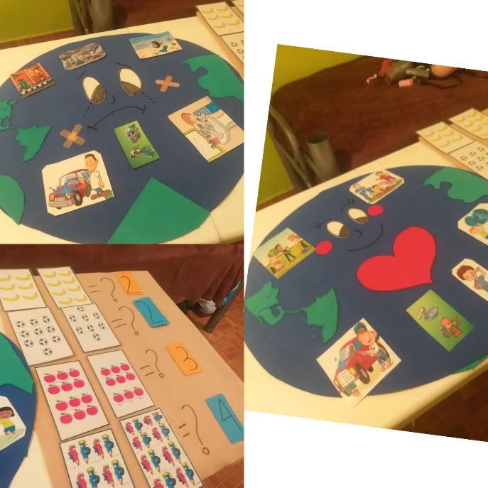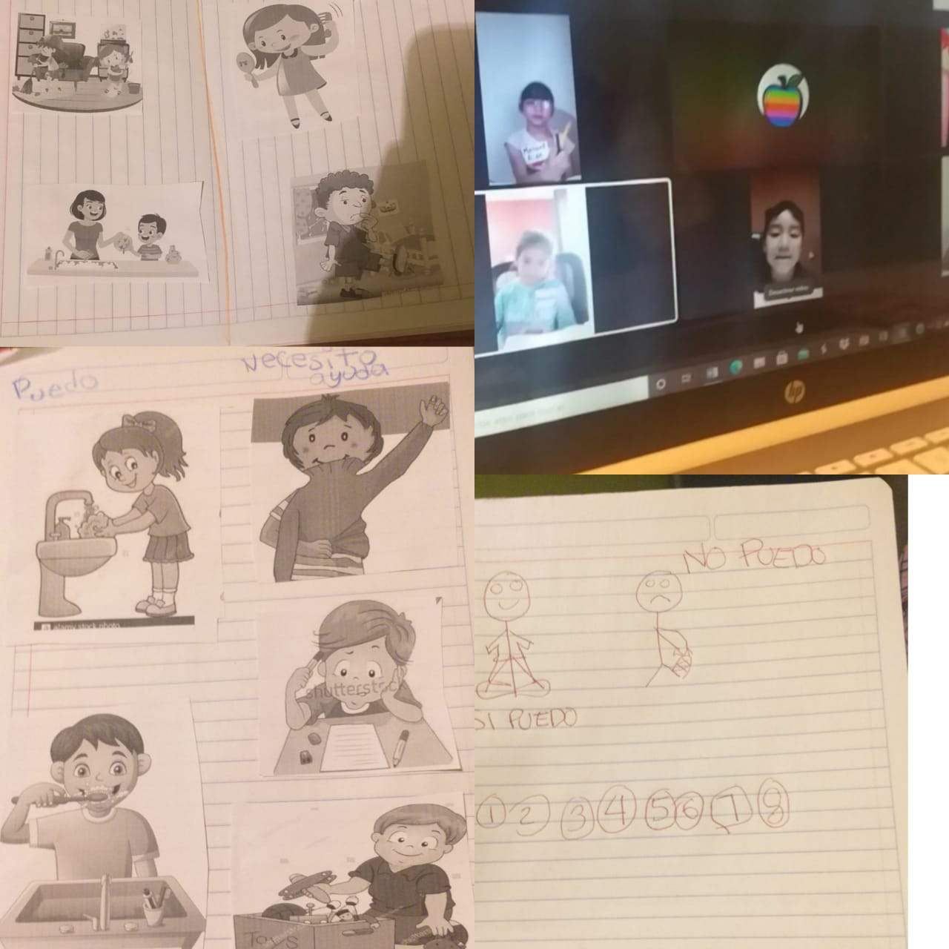

|  |  |  |  |  |  |
| --- | --- | --- | --- | --- | --- |
| **RÚBRICA PARA EVALUAR ESCRITO ANALÍTICO-REFLEXIVO** | | | | | |
| **Competencia:** *evalúa el aprendizaje de sus alumnos mediante la aplicación de distintas teorías, métodos e instrumentos considerando las áreas, campos y ámbitos de conocimiento, así como los saberes correspondientes al grado y nivel educativo (4.1); emplea los medios tecnológicos y las fuentes de información científica disponibles para mantenerse actualizado respecto a los diversos campos de conocimiento que intervienen en su trabajo docente (5.1); y usa los resultados de la investigación para profundizar en el conocimiento y los procesos de aprendizaje de sus alumnos (5.2).* | | | | | **Problema:** *falta de articulación de los aprendizajes logrados en cada uno se los cursos y la reflexión de los logros adquiridos en el semestre.* |
| **Referente** | **Básico** | **Regular** | **Suficiente** | **Satisfactorio** | | **Competente** |
| **Evidencia:**  *Escrito analítico-reflexivo* | *Describe vagamente los resultados de su intervención desde cada curso.*  *Menciona las competencias que se favorecieron en el semestre sin autoevaluación.*  *Carece de fundamento* | *Describe el resultado de su intervención y los logros obtenidos de manera general sin noción de análisis ni reflexión.*  *Señala algunas de las competencias que se promovieron durante el semestre y las autoevalúa vagamente.*  *Intenta vincula sus ideas con la teoría para fundamentar en la bibliografía de los cursos, planes y programas de educación básica e investigaciones relacionadas con el campo de conocimiento.* | *Analiza y reflexiona su intervención y los resultados logrados desde cada uno de los cursos.*  *Autoevalúa el logro de las competencias que se promovieron durante el semestre.*  *Vincula sus ideas con la teoría con poca coherencia para fundamentar en la bibliografía de los cursos o planes y programas de educación básica.* | *Analiza y reflexiona su intervención y los resultados logrados de manera puntual desde cada uno de los cursos.*  *Autoevalúa con base en evidencia el logro de las competencias que se promovieron durante el semestre.*  *Vincula sus ideas con la teoría coherentemente para fundamentar en la bibliografía de los cursos, planes y programas de educación básica.* | | *Analiza y reflexiona su intervención y los resultados logrados de manera puntual desde cada uno de los cursos.*  *Autoevalúa con base en evidencia el logro de cada una de las competencias que se promovieron durante el semestre y hace un breve comparativo del estado inicial y final.*  *Vincula sus ideas con la teoría coherentemente para fundamentar en la bibliografía de los cursos, planes y programas de educación básica e investigaciones relacionadas con el campo de conocimiento.* |
| **Criterio:** |
| *Plasma el resultado del análisis y reflexión de su intervención y los logros obtenidos desde cada uno de los cursos del cuarto semestre (50 pts).*  *Valora el logro de las competencias que se favorecieron durante el semestre (30 pts).*  *Argumenta teóricamente con fuentes de cada curso, del plan y programas de estudio y otras como investigaciones retomadas de fuentes confiables (20 pts).* |
| **Ponderación: 100%** | **60%** | **70%** | **80%** | **90%** | | **100%** |
| **Evaluación:** *Autoevaluación, coevaluación y heteroevaluación* se plasman en la plataforma de enep-digital.*  *\*El docente hace las observaciones de los logros y los aspectos por mejorar.* | | | | | |